Учите детей безопасному поведению на дороге своим примером! Ситуация на дорогах напряженная и опасная. Необходимо помнить, что Ваше поведение на дороге, беседы, просто упоминания о безопасном поведении на дороге должны быть не от случая к случаю, а постоянными.
Важно научить их наблюдать, ориентироваться в обстановке на дороге, оценивать и предвидеть опасность. Формирование навыка наблюдения и ориентирования в дорожных ситуациях зависит от взрослых. Находясь на дороге со своими детьми, применяйте постоянно некоторые методы, которые помогут Вам и вашему ребенку сформировать навыки безопасного поведения.
1. Никогда не спешите на проезжей части, переходите дорогу только размеренным шагом.
2. Не разговаривайте при переходе дороги, как бы интересна не была тема беседы, тогда ребенок поймет, что нельзя отвлекаться при маневре перехода.
3. Никогда не переходите дорогу наискосок, не говоря уже о перекрестках. Покажите, что правильный и соответственно безопасный переход — только строго поперек дороги.
4. Не переходите дорогу на красный или желтый сигнал светофора, как бы Вы не спешили. Это не только разовая опасность. Без Вас он сделает тоже самое.
5. Приучитесь сами и приучите детей переходить дорогу не там, где Вам надо, а там, где есть переходы.
6. При выходе из автобуса, трамвая, такси, помните, что вы должны сделать это первыми, чтобы проконтролировать дальнейшее передвижение ваших детей.
7. Постоянно обсуждайте с ребенком возникающие ситуации на дорогах, указывая на явную или скрытую опасность.
8. Особенно обращайте внимание на двигательную память детей: остановка перед переходом, поворот головы налево, направо для оценки ситуации на дороге; все должно быть зафиксировано ребенком, чтобы он, в случае необходимости мог скопировать Ваше поведение. Сформируйте обязательно твердый навык — сделал первый шаг на проезжую часть, поверни голову и осмотри дорогу в обоих направлениях.
9. Никогда не выходите на дорогу из прикрытия в виде машины или кустарника, тем самым, показывая плохую привычку неожиданно появляться на проезжей части.
10. Научите всматриваться вдаль и оценивать скорость приближающихся видов транспорта, для того, чтобы суметь вычислить время, за которое машина или мотоцикл смогут доехать до Вас.
11. Обращайте внимание на обманчивость пустынных дорог, они не менее опасны, чем оживленные. Не ожидая встретить на ней опасность, человек подвергает свою жизнь еще большей опасности.
12.Особое внимание необходимо уделить детям, имеющим проблемы со зрением. Боковое зрение, играющее огромную роль при переходе улицы, у ребят с ослабленным зрением развито слабее. Приучите их чаще поворачивать голову для оценки ситуации на дороге.
Помните, что жизнь и безопасность детей на дорогах зависит, прежде всего, от нас, взрослых.

НИКТО НЕ МОЖЕТ ЗАМЕНИТЬ РОДИТЕЛЕЙ ПРИ ОБУЧЕНИИ РЕБЕНКА ДИСЦИПЛИНИРОВАННОМУ ПОВЕДЕНИЮ НА УЛИЦЕ, СОБЛЮДЕНИЮ ИМ ПРАВИЛ БЕЗОПАСНОСТИ!

В младшем школьном возрасте ребенок должен усвоить:
— Без взрослых выходить на дорогу нельзя!
— Дорога предназначена только для машин, для пешеходов есть тротуар!
— Переходить дорогу можно только по пешеходному переходу, при зеленом сигнале светофора!
— Нельзя перебегать дорогу не на переходе и перед близко идущим транспортом!
— На остановках общественного транспорта нужно подождать, когда автобус, трамвай, троллейбус отъедет, только тогда можно переходить дорогу!
Все эти понятия ребенок усвоит более прочно, если знакомить его с Правилами дорожного движения систематически, ненавязчиво, используя ситуации на улице, во дворе, на дороге.

НИКОГДА САМИ НЕ НАРУШАЙТЕ ПРАВИЛА ДОРОЖНОГО ДВИЖЕНИЯ!

ПОМНИТЕ!

Ребенок учится законам улицы, беря пример с ВАС — родителей! Уберечь ребенка от беды на дорогах — долг взрослых.
Практическое обучение детей наблюдению за дорожной ситуацией должно проводиться родителями с первых совместных прогулок на улице. Многократное наблюдение ситуаций и тренировка движения помогут привить детям необходимые навыки безопасного поведения на улице. Весьма удобно для этих целей использовать путь в детский сад, школу и обратно.

РОДИТЕЛЯМ НЕОБХОДИМО:
· Знать, где проводят свободное время их дети;
· Постоянно контролировать поведение детей во время игры во дворе, жилой зоне, движения по тротуару;
·Крепко держать детей за руку при переходе дорог с интенсивным движением и разъяснять им правила безопасного поведения в улично-дорожной сети;
· Обеспечить наличие на одежде и аксессуарах детей световозвращающих элементов;
· Помнить о личной ответственности за поведение своих детей.
Совместная работа образовательного учреждения и семьи успешна в условиях активного участия родителей в профилактических мероприятиях по безопасной жизнедеятельности.

Памятка для родителей
«Необходимость использования ремней безопасности детских удерживающих устройств в перевозке детей в салоне автомобиля»
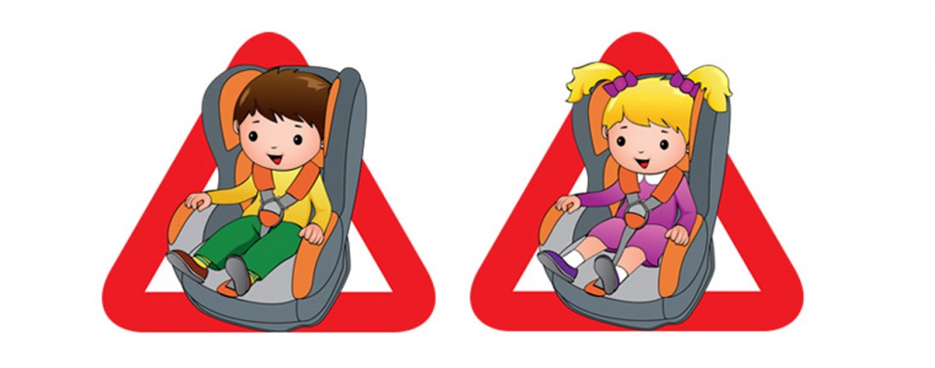
Водитель никогда не должен нарушать Правила дорожного движения, а перевозя ребенка должен быть еще более внимательным и осторожным. Ведь ребенок, который садится в машину, даже не задумывается о том, что с ним может что-то случится, ведь его везут родители!
И получается, что взрослые сами не обеспечивают безопасность перевозок детей. Применение ремней безопасности водителем и пассажирами, использование детских удерживающих устройств должно являться необходимым условием при эксплуатации транспортных средств. Почему? Первое: этого требуют Правила дорожного движения! Второе: это обеспечение безопасности и водителя, и лиц, за жизнь которых он отвечает, перевозя их в машине! На местах трагедий сотрудники Госавтоинспекции убеждаются в необходимости исполнения этих требований. С нашей точки зрения закон, ужесточая меру ответственности, а за нарушение правил перевозки детей – пассажиров п.п. 22.9 ПДД, статья 12.23 часть 3 КоАП РФ, согласно которого «Перевозка детей должна осуществляться при условии обеспечения их безопасности с учетом особенностей конструкции транспортного средства», должен побуждать соблюдать Правила. Напомним, что ответственность за данное правонарушение представляет собой административный штраф. Уважаемые родители, не надо, забирая своих детей из детского сада, усаживать их на передние сиденья своего авто, ведь на дороге может случиться всякое, и ребенок, может получить серьезные телесные повреждения! И даже, если со слов большинства родителей ребенок отказывается передвигаться на автомобиле сзади, на заднем пассажирском сидении, стоит грамотно разъяснить ему причины, по которым ему еще рано передвигаться на переднем сидении автомобиля, тем самым на раннем этапе становления личности ребенка, прививать ему навыки безопасного передвижения в автомобиле. Вспомните, что в большинстве автомобилей иностранного производства, существуют еще «подушки безопасности», которые могут ударить Вашего ребенка или просто напугать его! Не надо смотреть на безграмотных водителей, которые грубо нарушают правила дорожного движения, перевозящих своих детей без соблюдения требований ПДД и без соблюдения безопасной перевозки малышей в автомобиле! «Да я вот только 15 метров от дома отъехал!», «Да он (ребенок) не хочет сидеть сзади!», «Да мы вот только до магазина и обратно!» - эти фразы водителей инспекторы ДПС ежедневно слышат от грубых нарушителей правил дорожного движения.
Можно беспечно относиться к собственной безопасности, но о жизни и здоровье детей обязан беспокоиться каждый взрослый, особенно если он за рулем.

Родителям на заметку:

•Никогда (!) не перевозите ребенка на своих коленях вне зависимости от того, где вы сидите. Слишком велик риск того, что в критический момент вы не удержите малыша или придавите его собой.
•Собираясь с ребенком даже в самое короткое путешествие, позаботьтесь о том, чтобы в машине не было незакрепленных предметов. В случае столкновения они могут представлять большую опасность. Никогда не кладите вещи на заднюю полку и не размещайте багаж на заднем сиденье, не закрепив его.
•Не разрешайте ребенку находиться на заднем сиденье спиной по ходу движения машины без специальных удерживающих устройств. В случае резкого торможения ребенок будет падать вперед спиной и затылком, что очень опасно.
•Для самых маленьких основным и самым эффективным защитным приспособлением является специальное автокресло, сконструированное с учетом всех особенностей детского организма, индивидуально подобранное к росту и весу ребенка и, наконец, правильно установленное в машине. Специалисты настаивают на использовании автокресел для детей в возрасте до 8 лет даже в поездках на самые незначительные расстояния.

